7 KLJUČNIH TAČAKA KOJE TREBA DA RAZMOTRITE PRE PRELASKA NA ELEKTRIČNE KAMIONE

Kako bi pomogli autoprevoznicima i distribucionim kompanijama u prelasku na elektromobilnost, stručnjaci kompanije Renault Trucks su pripremili sledeće ključne tačke na osnovu obimnih povratnih informacija korisnika.

PROVERITE DA LI JE ELEKTROMOBILNOST
PRIMERENA VAŠEM POSLOVANJU

Pre prelaska na električne kamione morate da odgovorite na brojna pitanja. To nije problem, jer vaš Renault Trucks savetnik može da vam pomogne u izboru električnog kamiona koji savršeno odgovara vašim potrebama.
1

IZABERITE PRAVI TIP ELEKTRIČNOG KAMIONA

U zavisnosti od vrste tereta, težine kamiona, topografije, vremenskih uslova, zahteva dometa, vremena punjenja baterije i faktora ukupnih troškova vlasništva (TCO), na raspolaganju vam je nekoliko vrsta električnih kamiona.

2

SERIJA ELEKTRIČNIH KAMIONA Z.E.

PRONAĐITE OPTIMALNU OPCIJU ZA FINANSIRANJE

Dobre vesti: na raspolaganju su vam razni načini finansiranja električnog kamiona: standardni kredit, lizing/zakup (LOA), finansijski zakup itd. Vaša kompanija takođe može da ostvari pravo na državne subvencije.
3

4 6-12
PUNJENJE OD
6 DO 12
SATI

KORISTITE NAJPRIKLADNIJI SISTEM PUNJENJA BATERIJE

Električni kamioni iz Renault Trucks mogu vrlo jednostavno da se pune preko obične AC utičnice (za Renault Trucks Master) ili trofazne industrijske utičnice (za D i D Wide kamione). Punjenje traje od 6 do 12 sati.
SATI

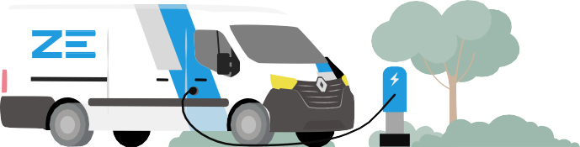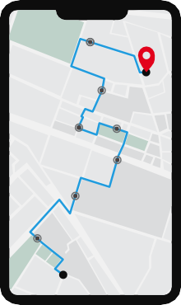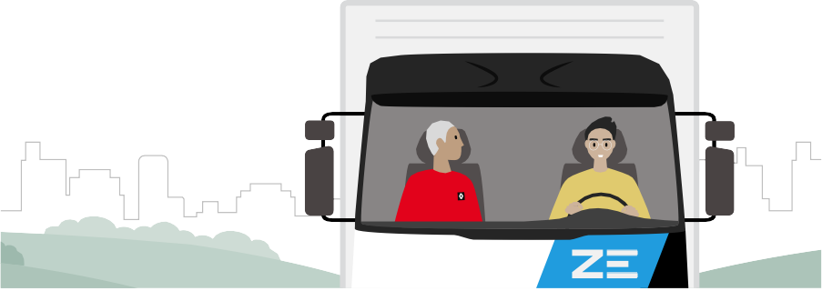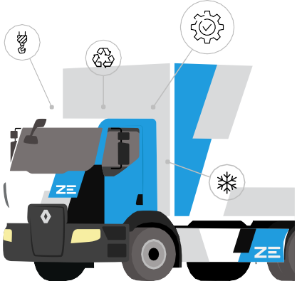
Copyright © 2021 Renault Trucks.

POMOZITE SVOJIM VOZAČIMA DA SE PRILAGODE ELEKTRIČNIM KAMIONIMA

Ako je potrebno, naši stručni treneri stoje vam na raspolaganju kako bi vam pružili stručnu podršku na područjima kao što su tehnike eko-vožnje za optimizaciju dometa baterija (blago ubrzanje, regenerativno kočenje itd.)

5

PRILAGODITE SVOJ ELEKTRIČNI KAMION

U zavisnosti od planirane upotrebe kamiona, Renault Trucks dostavlja kabinu i sklop šasije u vašu radionicu radi ugradnje opreme i pribora koji su vam potrebni, bilo da se radi o hladnjači, dizalici ili kamionu za odvoz otpada. + -
6

+
-

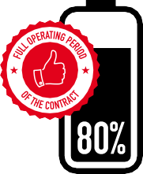
IZVUCITE MAKSIMUM IZ BATERIJA
7
Ugovori kompanije Renault Trucks garantuju da će baterije vozila održavati do 80 % energetskog kapaciteta baterije (za serije D Z.E i D Wide Z.E) za vreme celog operativnog trajanja ugovora. A to je nešto što nijedan drugi proizvođač ne može da ponudi!

